
SyncUp

SyncUp mobilna aplikacija za upravljanje uređajima na Eve platformi. Izrađena za
Windows Phone mobilnu platformu.

Eve platforma
Omogućuje uređajima dijeljenje usluga međusobno. Takvo dijeljenje usluga omogućuje da korisnik s nekog uređaja koji nema sposobnost ostvarenja željene operacije, izvršavanje te operacije može zatražiti od drugog uređaja koji se nalazi na Eve platformi.
Eve platforma omogućuje da se osposobljen uređaj registrira kao dostupan i omogućuje "full duplex" komunikaciju između servera i uređaja. Pristupati tom uređaju nadalje mogu drugi uređaji koji nemaju sposobnost tolikoj slobodi, kao što su to pametnih mobilni telefoni ili drugi embeded uređaji.
Diagram pokazuje kako dva uređaja međusobno komuniciraju. Jedan od uređaja je upravljač, u ovom slučaju Embeded Client, a drugi je uređaj izvršitelj, u ovom slučaju samo Client. Kada korisnik od upravljača zatraži da izvršitelj obavi neku operaciju, upravljač sprema Request koji u sebi sadrži identifikacijsku oznaku izvršnog upravljača i podatke o zadatku kojeg treba izvršiti. Upravljač tada taj zahtjev šalje prema fiksnoj adresi i čeka na odgovor. Isto tako na zahtjev čeka izvršitelj. Kada izvršitelj primi zahtjev, on ga obradi i odgovara slanjem Response paketa prema izvoru zahtjeva.

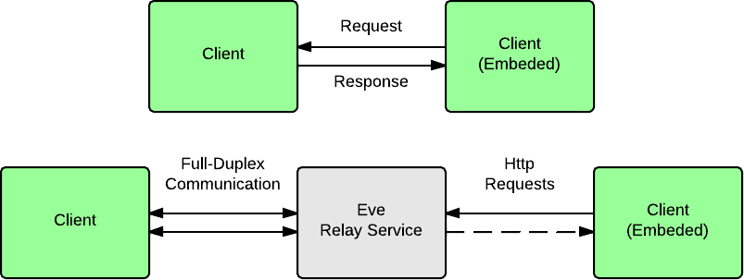
Niti jedna strana ne brine o stvarnim fizičkim adresama upravitelja ili izvršitelja. U većini implementacija ove vrste izmjena poruka, izvršitelj bi bio server, a upravitelj klijent. Taj način slaganja infrastrukture nama nije pogodan jer da bi izvršitelj postao server koji je dostupan preko interneta, odnosno mreže s NAT, Router i Firewall uređajima, potrebne su dodatne pripreme kao što su port-forwarding na lokalnom routeru, slaganje propusnosti portova prema nadolazećim vezama na firewall uređaju itd. Umjesto stoga, kao posrednik implementiran je Eve Relay Service. Servis koji nam omogućuje da oba uređaja, izvršitelj i klijent, budu zapravo klijenti. Na ovaj način postigli smo da korisnik ne treba postavljati napredne postavke na svojim uređajima. Tako je u našem slučaju, veza između sposobnijih uređaja i servisa full-duplex što znači da se poruke mogu slati u oba smjera i to mogu biti poslane s obije lokacije. Komunikacija između Embeded uređaja i servisa je jednostavna, odnosno radi se o jednostavnoj komunikaciji putem http paketa. Njihovom kombinacijom moguće je, bez naprednih postavki, poslati poruku s upravljača do izvršitelja i primiti odgovor u jednom koraku, bez potrebe provjeravanja poruka na servisu (request pooling) što može biti znatno sporije i zahtjevnije za podatkovni promet.

Eve Control
Klijentska aplikacija koja pruža usluge drugim uređajima. Aplikacija se pokreće na izvršitelju te se prijevljuje kao dostupna na servis. Nakon toga, upravljač može zatražiti izvršenje neke operacije. U vijeme pisanja teksta (15.5.2013.) dostupne operacije su sljedeće:
- upravljanje procesima računala
- pokretanje skipti pisanih u C# programskom jeziku
- sinteza i prepoznavanje govora
- upravljanje tipkovnicom
- upravljanje pokazivačem
- pristupanje video izvorima
- detekcija i praćenje ljudskog lica
- pokretanje skripata u Google Chrome pregledniku pisanih u JavaScriptu
- pristupanje i upravljanje Microsoft Kinect uređajima
- pristupanje Eve Device uređajima (Arduino based devices)
Klijentska plikacija pristupa svim navednim operacijama preko Eve.API biblioteke što čini sučelje nezavisno od funkcionalnosti uređaja. Tako se sučelje može prilagoditi potrebama korisnika. Ukoliko korisnik ne ćeli biti smeten raznim porukama od izvršitelja o zahtjevima dobivenim od upravljača, sučelje se može prilagoditi da se sve ove operacije vrste unutar Windows Services, te da je neovisno o korisniku računala.

Upravljačka aplikacija koja daje pristup gore navedenim mogućnostima preko mobilnog uređaja korisnika. Samo sučelje aplikacije prilagođeno je Windows Phone okruženju, tako da će korisnik u vrlo kratkom vremenu naučiti koristiti sve njene mogučnosti.

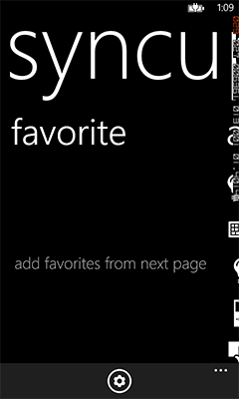
Korisniku se, prilikom prvog pokretanja aplikacije, prikazuje stranica favorita. Ovdje se korisnik informira o ovoj opciji, te ga se upućuje na sljedeću stranicu aplikacije.

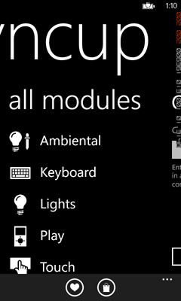
Na stranici module, prikazani su svi moduli dostupni korisniku. Ideja ove stranice je da omogućuje korisniku pregledavanje u kupovinu module za sve upravljačke aplikacije koje posjeduje. Tako bi kupovina jednog modula na mobilnom uređaju omogućila korištenje te funkcionalnosti na izvršitelju, odnosno na računalu kojeg želimo upravljati.
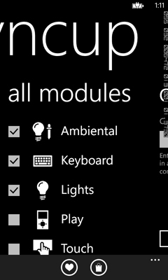
Pritiskom na opciju menija (slika u obliku srca), korisniku se prikazuje prostor s kvačicama. Označivanjem i odznačivanjem kvačica, korisnik mijenja sadržaj stranice favorita. Tako ukoliko korisnik dosta često koristi module Lights, Keyboard i Ambiental, korisnik može označiti ove module te će mu oni biti dostupni prilikom prvog pokretanja aplikacije, bez potrebe da se prije toga pomiče po izbornicima.
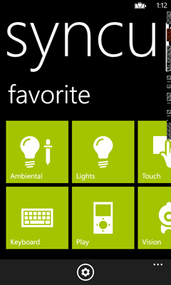

Kada korisnik potvrdi odabir favorita, na stanici favorita postavljaju se pločice odabranih modula. Pošto se ova stranica otvara prva prilikom pokretanja aplikacije, ovi moduli dostupni su korisniku prilikom samog pokretanja aplikacije što ih čini vrlo korisnim i praktičnim.
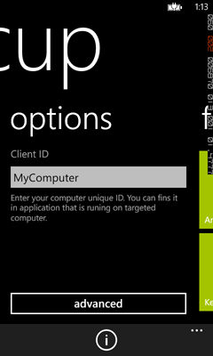

Još jedna stranica koja je dostupna s glavnog izbornika jest stranica s osnovnim postavkama. On sadrži prečac do naprednih postavki i mogućnost brze izmjene klijentskog računala.
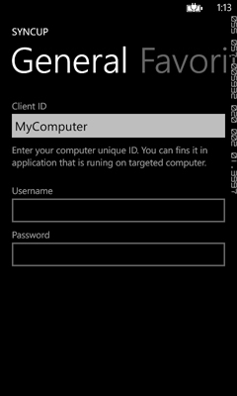
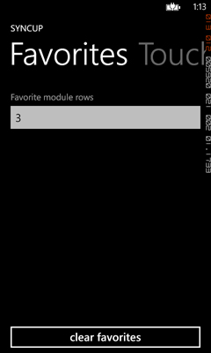
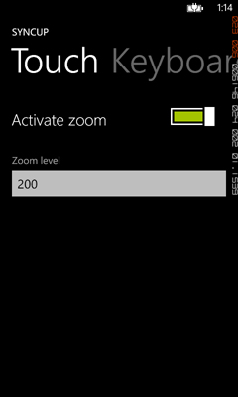
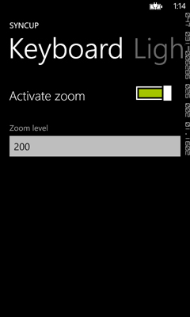
Sljedeće stranice su stranice naprednih postavki. Svakoj od stranica postavki zaduženih za određeni modul moguće je pristupiti i direktno iz modula pritiskom na gumb u izborniku (settings opcija)
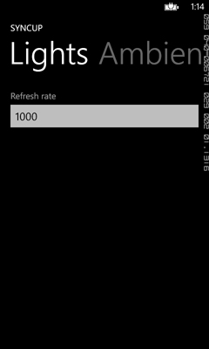
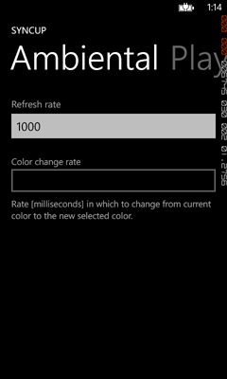
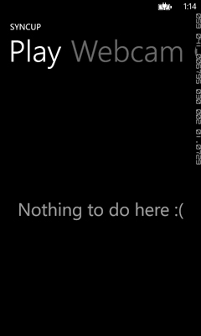
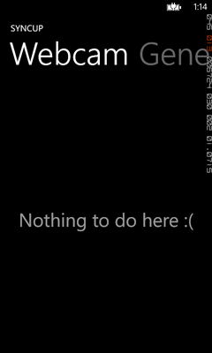

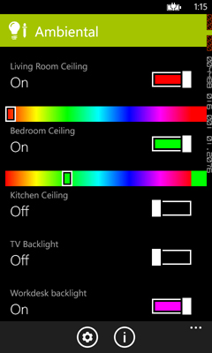
Ambiental
Ovaj modul omogućuje korisniku da, ukoliko posjeduje neku vrstu ambijentalne rasvjete, mijenja stanja i boju rasvjete. Kada korisnik promjeni boju, zahtjev za promjenu boje se odmah šalje prema izvršitelju koji onda taj zahtjev obrađuje i dalje šalje prema odgovarajućem Eve Device uređaju koji je spojen na rasvjetu te je podešava. Isto vrijedi i za uključivanje i isključivanje svjetla.

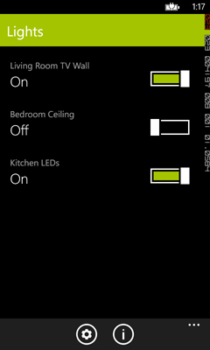

Lights
Ovaj modul je zapravo jednostavnija verzija Ambiental modula. Sve je isto osim što nedostaje prilagođavanje boje zbog toga što zapravo upravljamo običnim žaruljama.

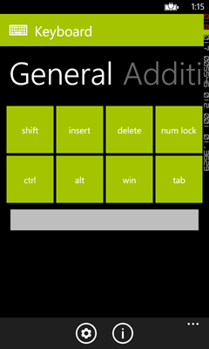
Keyboard
Modul kojim korisnik može kontrolirati, odnosno pisati tekst na klijentskom računalu. Kada korisnik započne pisanje ujedno se na klijentskog računalu uključuje zoom (Magnifier) opcija kojom se olakšava unos teksta iz daljine.

Modul se sastoji od više stranica. Prva stranica sadrži polje za jednostavno unošenje teksta i neke osnovne tipke tipkovnice. Sljedeća stranica sadrži sve funkcijske tipke i ostale tipke s tipkovnice. "Num Pad" stranica sadrži raspored tipki kao što je to na numeričkoj tipkovnici, te stranica s tipkama strelica.
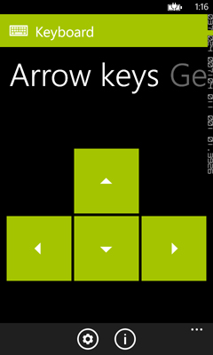
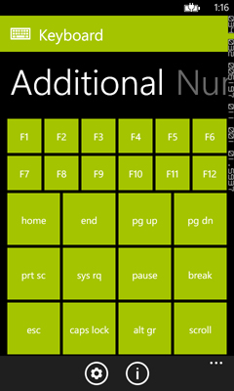
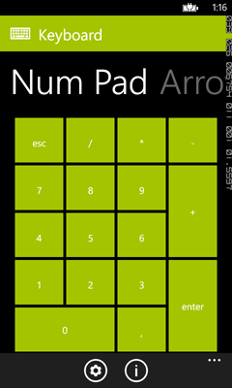

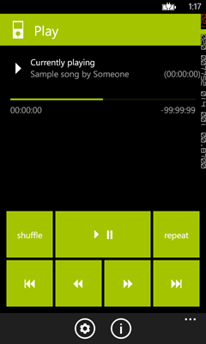
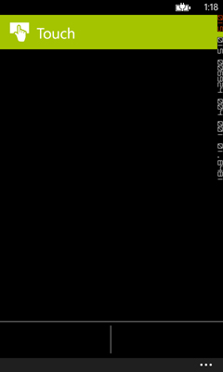
Touch
Modul omogućuje kontrolu pokazivača na klijentskom računalu. Sastoji se od tri dijela. Najveći dio jest podloga za pomicanje pokazivača, te dvije tipke koje oponašaju ponašanje lijeve i desne tipke miša.

Play
Modul kojim je moguće upravljati trenutno aktivnim izvođačem pjesama. Naziv trenutno aktivne pjesme i njezino trajanje prikazano je u gornjem dijelu, te se ispod nalazi trenutna pozicija izvođenja pjesme. Tipke za kontrolu nalaze se na dnu. Dostupne su tipke za skakanje na sljedeću i prijašnju pjesmu, pomicanje po trenutnoj pjesni, pokretanje i zaustavljanje izvođenja te dvije opcijske tipke za ponavljanje pjesme i miješanjem liste izvođenja.

